Remessa Bancária (DOC, TED e Transferências).

Prezados, manual elaborado na base de dados do Alexandre Bottan, os parâmetros da remessa bancária estão corretos, falta utilizar o processo conforme abaixo.

- – Financeiro -> Cadastro -> Bancos -> Agencias.
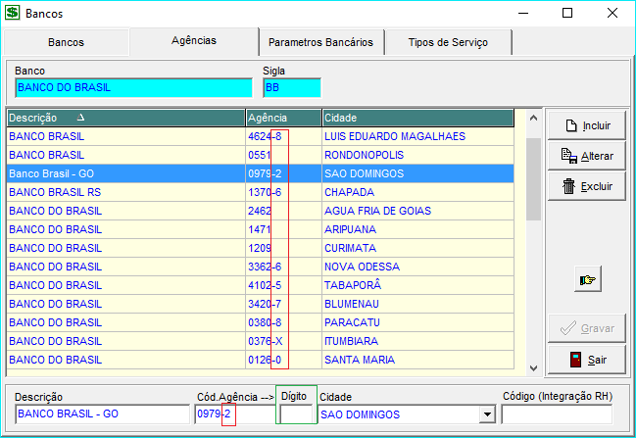

Revise os cadastros de agência, altere e coloque o dígito no campo dígito.
Exemplo: Cód. Agência | Dígito.
0528 2
Obs.: Não colocar hífen, ponto ou qualquer outro caractere.

- – Financeiro -> Cadastro -> Clientes -> Contas.
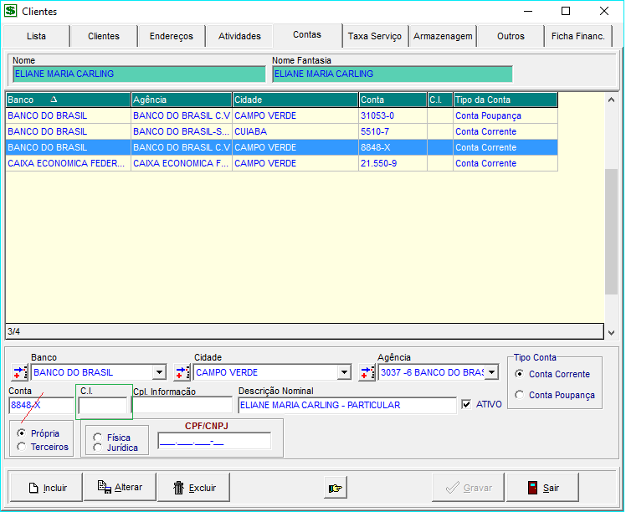
Revise os dados da conta, altere e coloque o dígito no campo C.I.
Exemplo: Cód. Agência | C.I.
8848 X
Obs.: Não colocar hífen, ponto ou qualquer outro caractere.

Processo:

- – Financeiro -> Movimentação -> Lançamento de Contas a Pagar.
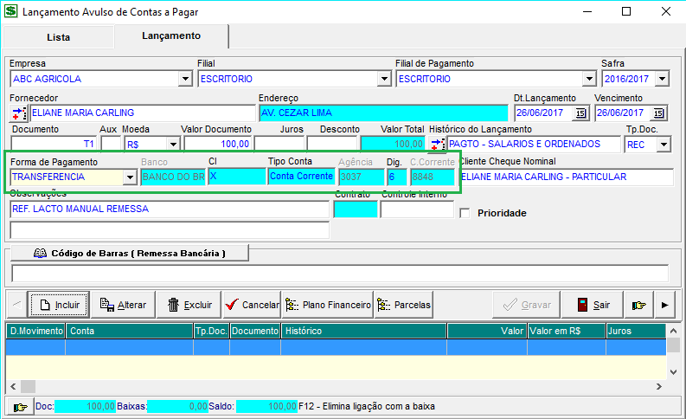
Selecione a forma de pagamento como transferência e selecione a conta bancária do credor.

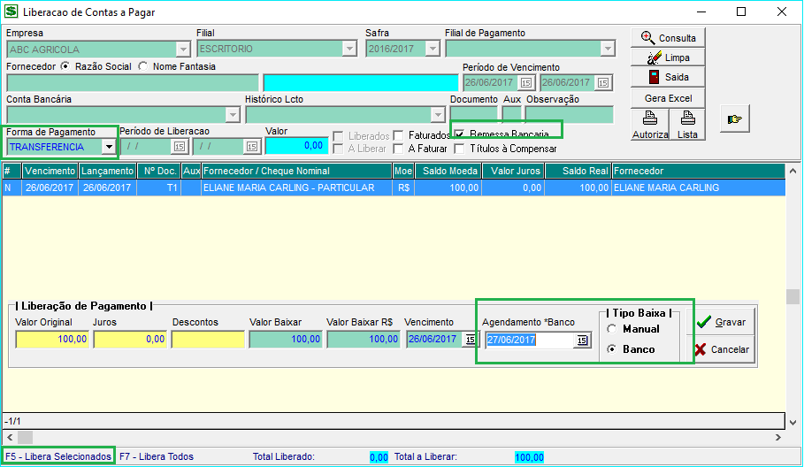
Efetuei a liberação do título, com a forma de pagamento via remessa bancária.

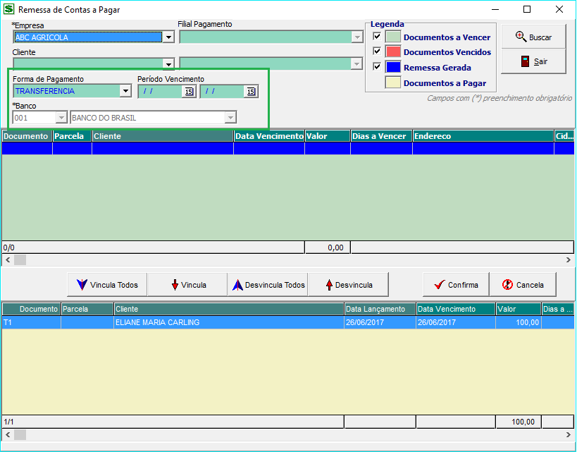
Obs.: Monte a remessa exclusiva para transferência.

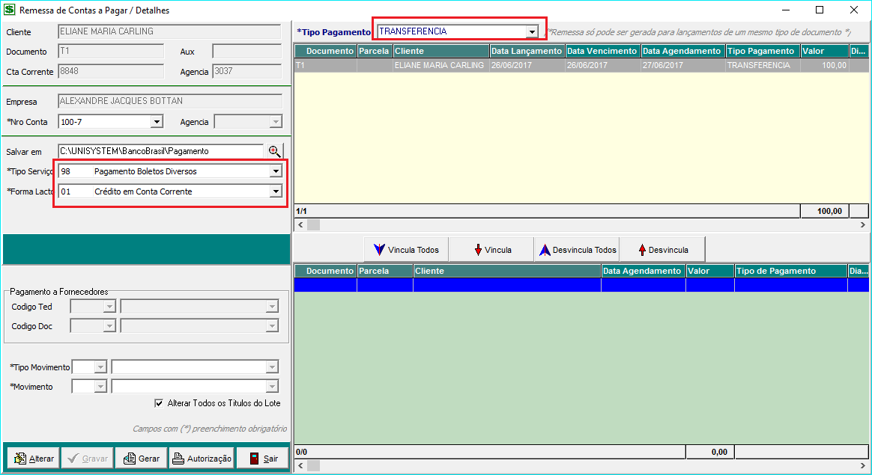

Importante:
Independente de ser Transferência, DOC TED ou Boleto; use sempre o Tipo de Serviço 98.
Na Forma de Pagamento use:
Boleto = 31
Transferência= 01
DOC / TED= 03

